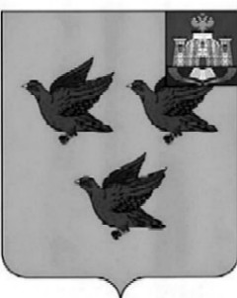

РОССИЙСКАЯ ФЕДЕРАЦИЯ

ОРЛОВСКАЯ ОБЛАСТЬ

АДМИНИСТРАЦИЯ ГОРОДА ЛИВНЫ
ПОСТАНОВЛЕНИЕ

27 августа 2026 года №119
г. Ливны

О внесении изменения в постановление администрации города Ливны от 14 ноября 2017 года № 131 «Об утверждении порядка определения платы для физических и юридических лиц за услуги (работы), относящиеся к основным видам деятельности муниципальных учреждений города Ливны Орловской области, оказываемые ими сверх муниципального задания, а также в случаях, определенных федеральными законами, в пределах установленного муниципального задания»

В соответствии с пунктом 4 ст. 9.2 Федерального закона от 12 января 1996 года № 7-ФЗ «О некоммерческих организациях», в целях совершенствования оказания платных услуг муниципальными бюджетными учреждениями администрация города Ливны п о с т а н о в л я е т:
1. Внести в приложение к постановлению администрации города Ливны от 14 ноября 2017 года №131 «Об утверждении порядка определения платы для физических и юридических лиц за услуги (работы), относящиеся к основным видам деятельности муниципальных учреждений города Ливны Орловской области, оказываемые ими сверх муниципального задания, а также в случаях, определенных федеральными законами, в пределах установленного муниципального задания» изменение, дополнив пункт 4 подпунктом 4.3. следующего содержания:
«4.3. Тарифы устанавливаются в полных рублях. При этом расчетные значения менее 50 копеек отбрасываются, а 50 копеек и более округляются до полного рубля.»
2. Опубликовать настоящее постановление в газете «Ливенский вестник» и разместить на официальном сайте администрации города Ливны в сети Интернет.

Глава города С.А. Трубицин

